**肥満になりやすい習慣**

**コテコテ大好き 野菜嫌い**

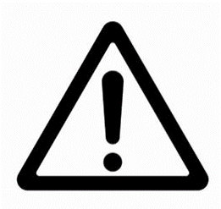

**炭酸飲料 水がわり**

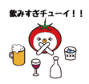

**寝る前食事 毎晩飲酒**

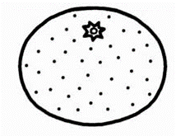

**みかん1/2個**

**8F**

**17.6kcal**

**1F**